2017 m. kovo mėn. Klaipėdos miesto savivaldybės tarybos narės Lilijos Petraitienės organizuotame tradiciniame piešinių konkurse-parodoje „Nupieškime Valstybės nepriklausomybės dieną pasitinkančią Klaipėdą“ savo piešiniais Klaipėdos gatves papuošė „Boružėlių“ (pedagogės Violeta Jocienė), „Obuoliukų“ (pedagogė Dalytė Čybienė), „Žiogelių“ (pedagogė Laima Vilkytė),„Aitvarėlių“ (pedagogės Giedrė Jonaitienė, Audronė Babarskienė), „Pelėdžiukų“ (pedagogė Nijolė Kutniauskienė), „Bitučių“ (pedagogė Alvyra Jurkšienė, „Drugelių“ (pedagogė Dovilė Vitunskienė) bei logopedės Adelės Žukauskienės grupių vaikai. Visi apdovanoti padėkos raštais
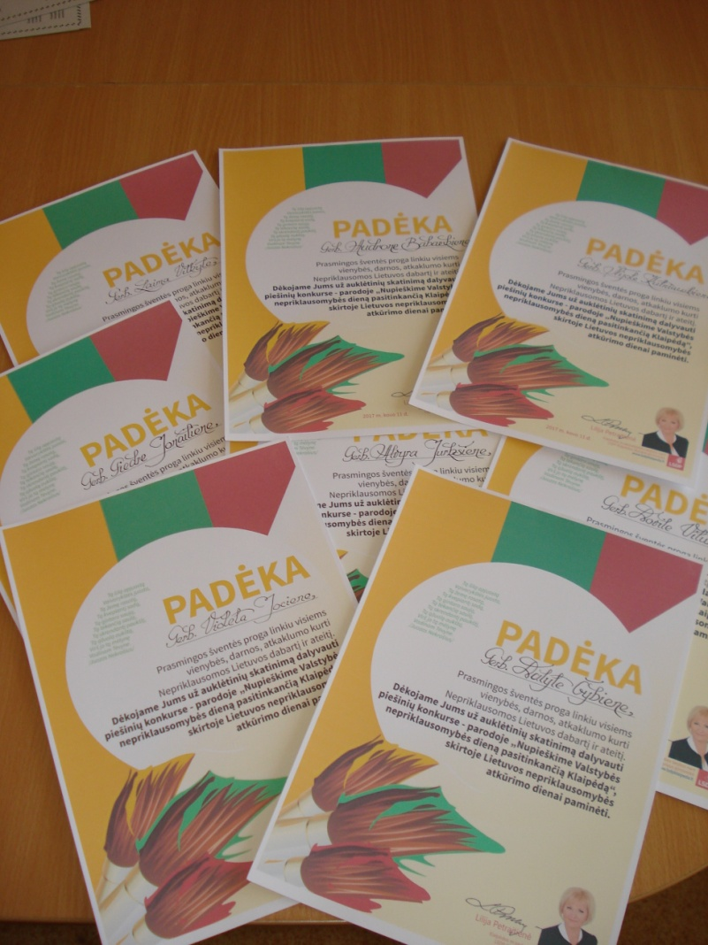
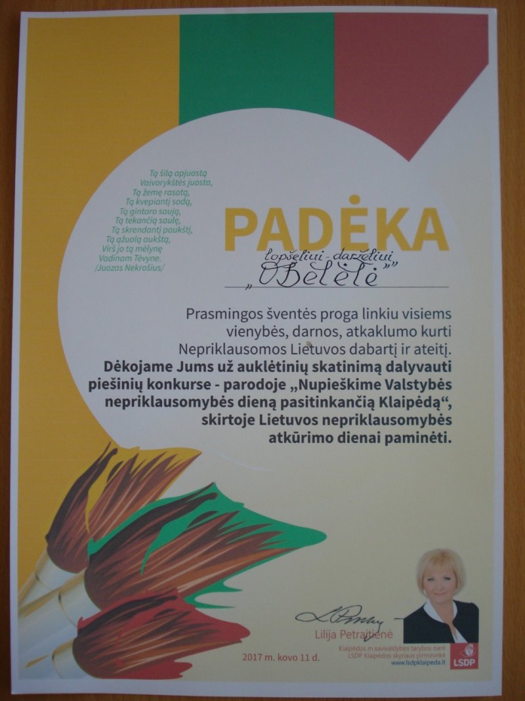

2017 m. kovo mėn. LR Seimo Socialdemokratų frakcijos seniūnė Dr. Irena Šiaulienė dėkoja lopšeliui-darželiui „Obelėlė“ bendruomenei už aktyvų dalyvavimą piešinių konkurse „Nupieškime Lietuvos Nepriklausomybės dieną pasitinkančią Klaipėdą

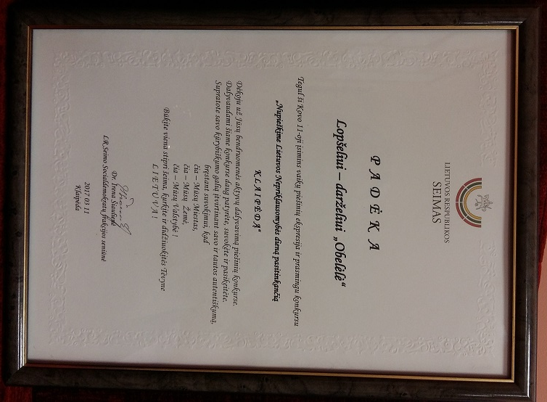

Gegužės mėn. pedagogė Osvalda Bukauskienė kartu su „Drugelių“ grupės ugdytiniais kūrė pasakojimų ir lavinančių užduočių knygelę ir dalyvavo konkurse parodoje „Trumpos Giliuko istorijos“

